KẾT QUẢ PHÂN TÍCH THÀNH PHẦN HÓA HỌC XƯƠNG VÀ MEN GỐM THĂNG LONG
THẾ KỶ 11-14
*Lê Cảnh Lam, *.Hà Văn Cẩn, *Nguyễn Quang Miên,
** Ngô Thị Thanh Thúy
*: Viện Khảo cổ học, **: Bảo tàng Hà Nội.
I. Đặt vấn đề
Hầu hết các nhà nghiên cứu văn hóa lịch sử và dân gian đều dùng màu sắc của men gốm để phân chia thành các dòng men bởi nó dễ nhận biết bằng mắt thường, dễ hiểu, dễ phân loại. Tuy nhiên để đi sâu vào mặt công nghệ sản xuất gốm thì lại cần biết màu sắc đó được pha chế từ loại khoáng chất gì. Trong lịch sử chúng ta thấy màu sắc men gốm có sự phát triển ngày càng phong phú, càng về sau càng có nhiều loại men mầu. Quá trình tạo ra và hoàn thiện kỹ thuật tạo màu sắc men gốm chắc chắn sẽ ẩn chứa các trình độ phát triển, mối quan hệ giao lưu kỹ thuật, quan hệ thương mại mua bán nguyên liệu làm men và có thể cả đất sét làm xương gốm cao cấp. Thời Nguyên của Trung Quốc màu xanh trắng vẫn là men hỗn hợp của Fe và Mn, chỉ sang thời Minh đời vua Hồng Vũ mới được nhập Co từ các nước vùng trung đông [6], Tại Tây Ban Nha, khu xưởng gốm Valancian cũng đã sản xuất loại gốm men xanh trắng Co và đã sử dụng Co từ thế kỷ 14 đến thế kỷ 19, họ cũng cho rằng đã được nhập Co từ khu vực trung đông [3]. Vì thế men Co lúc đó còn gọi là men Hồi (các nước hồi giáo). Như vậy là có sự giao thương về mặt nguyên liệu khoáng Cobalt giữa các quốc gia với nhau. Thời Lê ngoài dòng men xanh trắng Co phổ biến nhất còn có dòng men tam thái 3 màu xanh Co vẽ dưới men, xanh lá cây Cu, đỏ Fe, được vẽ trên men [4]. Sau này còn có những loại men đấu thái 5 mầu, 7 mầu mà nhiệt độ nung rất khác xa nhau, người ta phai nung 2 lần, lần đầu nung ở nhiệt độ cao cho loại màu chịu nhiệt rồi vẽ thêm màu chịu nhiệt thấp và nung tiếp lần 2 ở nhiệt độ thấp. Vậy thì các màu men sớm hơn, thời Lý- Trần được làm từ các loại khoáng chứa nguyên tố hóa học gì? Khoáng đó liệu có được khai thác trong nước hay nhập khẩu?
Phương pháp phân tích thành phần hóa học để biết bản chất màu sắc men đó được làm từ khoáng gì và loại khoáng đó có tính bản địa hay không? Bên cạnh việc tìm ra khoáng chất tạo màu men (màu men được tạo thành từ các kim loại) thì cả chất trợ chảy (hạ nhiệt độ để các khoáng SiO₂ chuyển từ trạng thái tinh thể sang trạng thái vô định hình), chất tạo thủy tinh mang tính truyền thống kỹ thuật, lịch sử và bị chi phối bởi thành phần của đất sét nguyên liệu làm xương, với men thì lại có ảnh hưởng thêm của chất thêm vào để giúp điều chỉnh độ nhớt của men.
Chúng tôi đã tiến hành phân tích thành phần hóa học men gốm bằng phương pháp huỳnh quang tia X (XRF) của 17 mẫu (6 mẫu chồng dính và 10 mẫu mảnh bát vỡ (trong đó có 1 mẫu được chia làm 2 để phân tích lặp lại là mẫu M04 và M05). Các mẫu được phân tích thành phần men riêng và được mài hết lớp men để phân tích thành phần xương riêng.

Bảng1. Phân loại mẫu gốm phân tích theo dòng men
Niên đại | Men trắng | Men xanh ngọc | Men Nâu | Men xanh lục | Tổng cộng
Thời Lý | 2 | 2 |  | 1 | 5
Thời Tống |  | 3 |  |  | 3
Thời Trần | 3 | 3 | 3 |  | 9
Tổng cộng | 5 | 8 | 3 | 1 | 17

Tổng sô 17 mẫu phân tích, trong đó 5 mẫu thời Lý, 3 mẫu thời Tống, 9 mẫu thời Trần. Về màu sắc men có 5 mẫu màu trắng (2 mẫu thời Lý, 3 mẫu thời Trần), 8 mẫu men ngọc ( 2 mẫu thời Lý, 3 mẫu thời Tống, 3 mẫu thời Trần), 3 mẫu men nâu thời Trần, 1 Mẫu men lục thời lý.

Các mẫu được lấy từ 3 địa điểm khai quật khảo cổ học Văn Cao, Trần Phú, Kim Lan. 3 địa điểm này thuộc địa bàn thành phố Hà Nội, trong lịch sử thì Văn Cao, Trần Phú thuộc khu vực phía tây nội thành Thăng Long, Kim Lan thuộc xã ven đô nằm ở bên kia sông Hồng. Ba địa điểm này đã được khai quật khảo cổ học trong những năm gần đây, trong đó có phát hiện rất nhiều chồng dính bao nung cho thấy có khả năng rất lớn tại các địa điểm này đã từng là khu vực sản xuất gốm men cổ.
Qua nghiên cứu loại hình các phế phẩm cho thấy các sản phẩm này có niên đại khoảng thế kỷ cuối Tk12-đầu13 đến Tk14-15, thuộc giai đoạn Lý-Trần. Ngoài các phế phẩm chồng dính, còn có các mảnh bát đĩa vỡ thời Lý, thời Tống và các giai đoạn khác cũng tìm thấy được ở đây.

Các mẫu có ký hiệu viết tắt theo năm khai quật và địa điểm khai quật: .. 11.VC.. : Kim Lan; ...08.TP...: Trần Phú; KL: Kim Lan. Các mẫu này được phân tích trong 3 đợt vào cắc năm 2014, 2015, 2016. 9 mẫu gốm men thời Trần có ký hiệu từ 4-12 đã được công bố kết quả phân trên tạp chí khảo cổ học [2], lần này chúng tôi gộp thêm kết quả phân tích chưa công bố bao gồm 3 mâu gốm thời Lý phân tích năm 2015 ký hiệu từ 1-3 và 5 mẫu phân tích năm 2016 ký hiệu M1-M5 vào chung bài viết này để có tập hợp số liệu kết quả phong phú và tổng hợp hơn.
Dưới đây là ảnh chụp các mẫu gốm men được lấy mẫu phân tích.

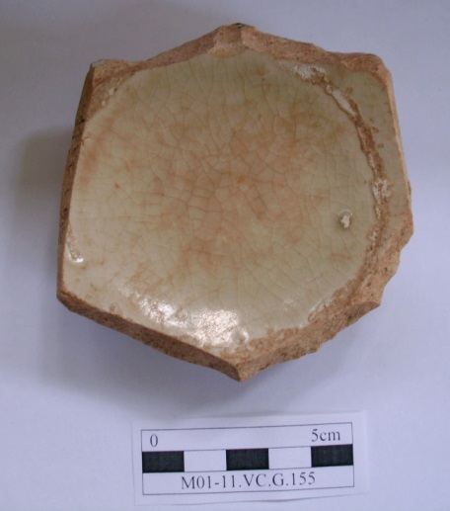 | 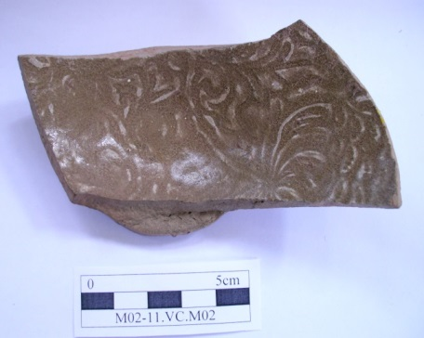 | 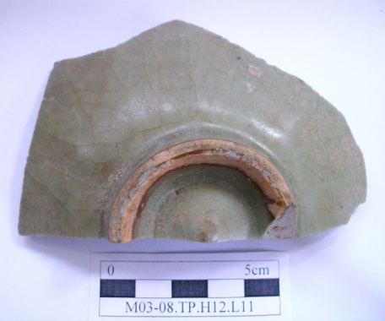
M01-11.VC.G.155 thời Lý men trắng | M02-11.VC.M02 thời Lý men xanh ngọc | M03-08.TP.H12.L11 thời Tống men xanh ngọc
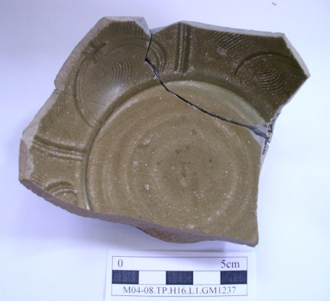 | 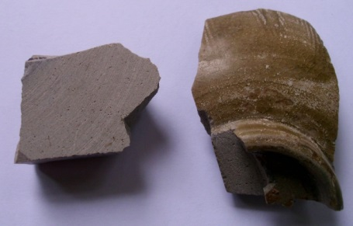 | 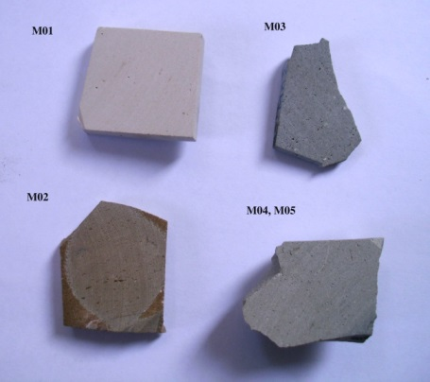
M04-08.TP.H16.L1.GM1237  thời Tống men xanh ngọc | M04-08.TP.H16.L1.GM1237  thời Tống men xanh ngọc | Xương gốm M01-M04,M05
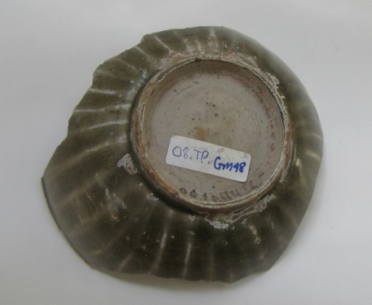 | 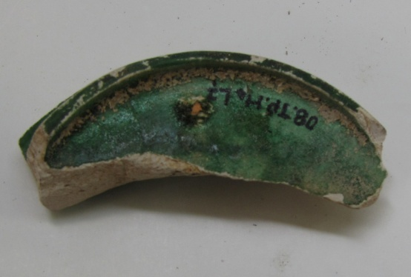 | 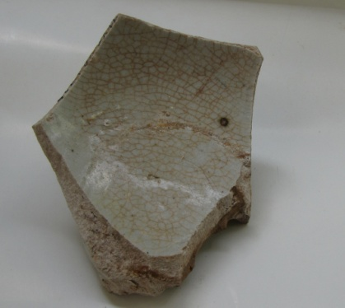
1.08.TP.GM48- thời Lý men xanh ngọc | 2.08.TP.GM.495 – thời Lý men xanh lục | 3.11.VC.GM.01- thời Lý men trắng
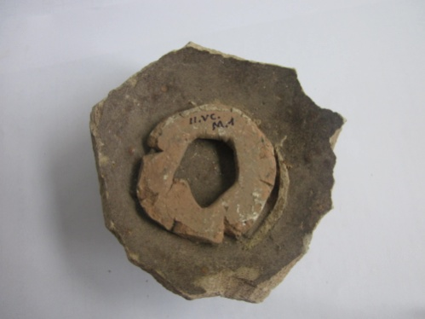 | 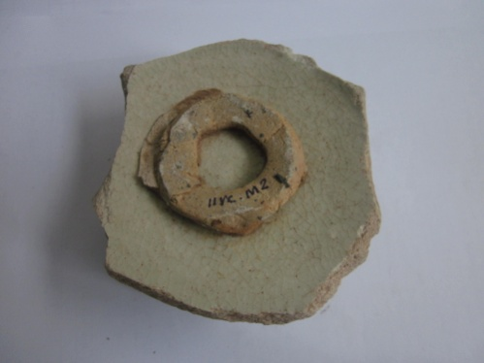 | 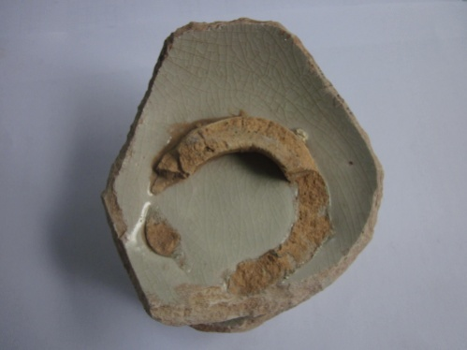
4.11.VC.M1- thời Trần men nâu | 5.11.VC.M2 - thời Trần men xanh ngọc | 6.11.VC.M3 - thời Trần men trắng
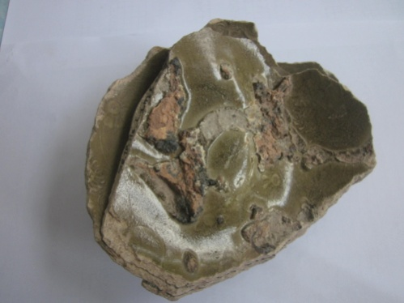 | 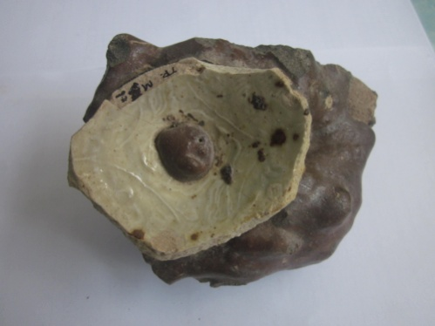 | 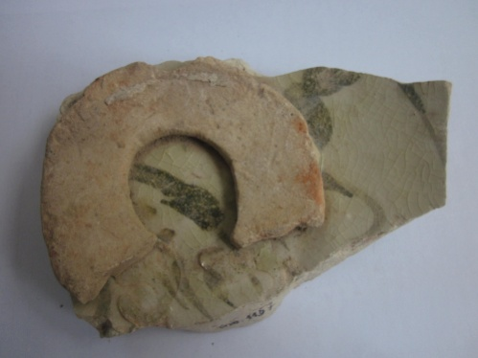
7.08.TP.H6.L1.GM.1125.M1- thời Trần men xanh ngọc | 8.08.TP.GM.1864.M2- thời Trần men nâu | 9.08.TP.H5.L7.GM.1157.M3 - thời Trần men trắng vẽ xanh
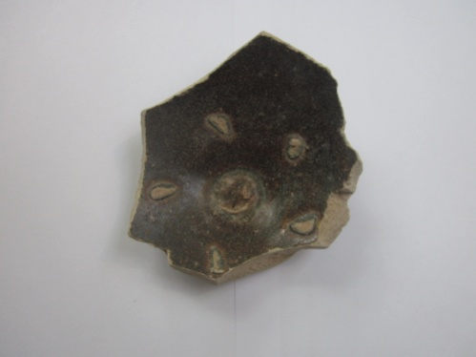 | 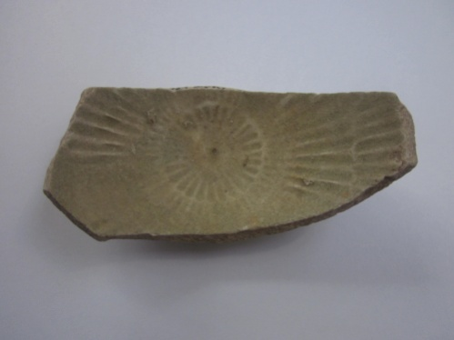 | 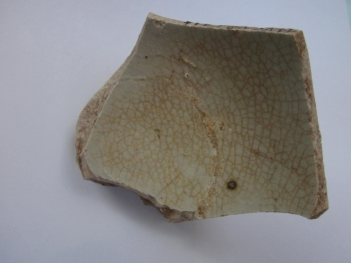
10.KL.GM.01.M1- thời Trần men nâu | 11.KL.GM.02.M2- thời Trần men xanh ngọc | 12.KL.GM.03.M3- thời Trần men trắng

II. Kết quả và nhận xét

1. Về xương gốm
Dựa vào Bảng 2 Kết quả phân tích thành phần hóa học xương và men gốm có thể rút ra một số nhận xét sau:
Thành phần hóa học xương gốm Lý- Trần có đặc điểm trung là tỷ lệ SiO₂ rất cao từ 75.2- 84.4%, tỷ lệ Al₂O₃ thấp từ 11.6-18.3%. Hàm lượng K₂O thấp khoảng 2-2,5% (tỷ lệ trường thạch thấp – loại khoáng từ đá gốc chưa bị biến đổi thấp). Hàm lượng sắt với các mẫu men trắng thời Lý có hàm lượng thấp 0.75-1,2%, mẫu men xanh ngọc có hàng lượng Fe cao hơn 0.97% -1.5%, cá biệt có mẫu thời Lý M02-11.VC.M02 có lượng sắt cao 2.29%. 3 mẫu men ngọc thời Tống đều có hàm lượng sắt rất cao 2.02-3.11%. Hàm lượng sắt có trong đất sét ảnh hưởng đến màu sắc của xương gốm. Hàm lượng sắt càng thấp thì cho xương gốm càng trắng. Ta có thể thấy dòng gốm thời Lý men trắng được chọn từ loại đất sét có hàm lượng sắt thấp hơn. Chúng tôi cũng có mài xương gốm 4 mẫu M01- M04,M05 và có chụp ảnh ở trên. Mẫu gốm thời Lý M01 quả là trắng nhất và mịn nhất, thuộc loại đất sét tốt nhất trong các mẫu phân tích.
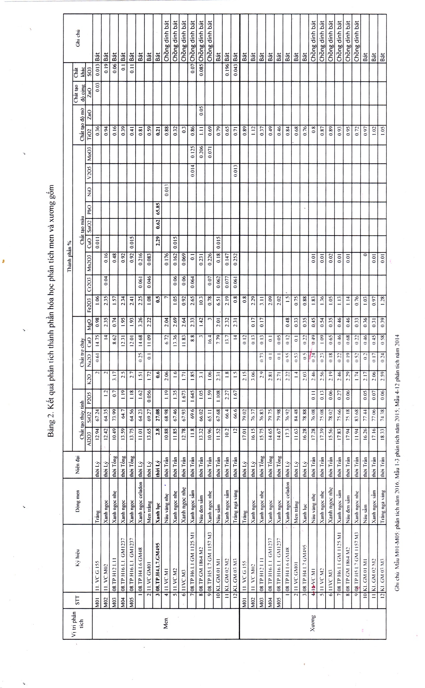
2. Về men gốm

Thành phần men gốm cho biết mầu sắc của men được tạo bởi nhóm nguyên tố hóa học nào, chất giúp men thủy tinh hóa, chất tạo độ mờ là gì? Từ đó tìm hiểu các bí quyết pha trộn men và cũng phần nào góp phần vào việc tìm hiểu mối giao lưu về mặt kỹ thuật, nguyên liệu sản xuất gốm. Dựa vào Bảng 2 Kết quả phân tích thành phần hóa học xương và mem gốm có thể rút ra bảng quan hệ giữa chất tạo men và màu sắc men kết sau:
Bảng 3. Quan hệ giữa chất tạo men và màu sắc men
Dòng men | Chất tạo màu men (%)
Dòng men | Fe2O3 | PbO/CuO/SnO
Men trắng | 0.8-1.08
Men xanh ngọc | 1.57-2.65
Men nâu | 6.5-10.3
Men xanh lục |  | 65.85/2.29/0.62

- Màu sắc men phụ thuộc vào chất oxit kim loại pha chế vào men.
- Với men trắng hàm lượng Fe₂O₃ ≤ 1.08% tương đương hàm lượng Fe2O3 có trong thành phần của xương, điều đó có nghĩa là gốm men trắng không được trộn thêm khoáng chứa Fe vào men. Màu men trắng có được là do đã chọn và tinh lọc loại đất nguyên liệu tốt có hàm lượng sắt thấp ≤ 1%.
- Với men ngọc hàm lượng Fe₂O₃ được thêm vào men, nằm trong khoảng 1.57% – 2.65%, hàm lượng nhỏ thì cho màu xanh ngọc nhẹ, hàm lượng cao thì cho màu xanh ngọc sẫm.
- Với men nâu hàm lượng Fe2O3 được thêm vào men, nằm trong khoảng 6.5% -10.3%, hàm lượng thấp thì cho màu nâu nhẹ, hàm lượng cao thì cho màu nâu sẫm.
- Với men xanh lục lại không phải là dòng men sắt mà là men đa khoáng của chì+ đồng + thiếc. Trong đó chì là chủ yếu. Mẫu men lục thời Lý ký hiệu 08.TP.H4.L7.GM495 có thành phần đa khoáng PbO/CuO/SnO lần lượt là 65.85/2.29/0.62 %. Dòng men lục này có thành phần chì- đồng cùng kiểu với loại men lục, vàng trên đồ gốm thời Đường trang trí trên hình con ngựa của Trung Quốc.
- Các mẫu men gọc thời Tống cũng có thành phần chất tạo màu từ Fe₂O₃ giống gốm thời Lý, thời Trần.
- Các mẫu trên chưa thấy xuất hiện chất coban Co hay còn gọi là men hồi (xuất xứ từ các nước hồi giáo trung đông) cho màu xanh dương, xanh nước biển, xanh tràm mà có một số tài liệu nhắc đến loại men này được nhập khẩu và sản xuất vào thế kỷ 15.

2. Chất trợ chảy và chất tạo thủy tinh
- Chất trợ chảy là các khoáng chứa kim loại kiềm thổ Ca, Mg đã được thêm vào để hạ nhiệt độ chảy thủy tinh bởi nhiệt độ chuyển hóa từ đât sét, cao lanh sang dạng sứ cũng chỉ cần nung ở 1280ºC nhưng để tạo thành thủy tinh thì đòi hỏi nhiệt độ phải lên đến 1700ºC. Bởi vậy chất trợ chảy chứa kim loại kiềm thổ đã được thêm vào để hạ nhiệt độ nung gốm xuống trên 1000ºC mà đã tạo được ra lớp men thủy tinh phủ ngoài đồ gốm.
- Sự có mặt của CaO (7-15%), MgO (1-3%) chứng tỏ ngoài đất sét trắng thì men còn được trộn nghiền với bột đá canxi carbonate CaCO3 và dolomite CaCO₃.MgCO₃. Một điều cực kỳ khác biệt so với men hiện đại là trong thành phần tạo men lại có P₂O₅ (1-2%). Thành phần này có được do từ bột vỏ sò hoặc từ bột xương động vật là apatit Ca₅(PO₄)₃.(OH) cũng được thêm vào.
- Ngoại trừ mẫu men xanh lục thời Lý ký hiệu 08.TP.H4.L7.GM 495 không chứa chất kiềm thổ. Với loại men chì thì chì vừa là chất điều chỉnh mầu nhưng cũng vừa là chất hạ nhiệt độ chảy tạo men. Với mẫu men xanh lục tỷ lệ thành phần ở xương gốm của Al₂O₃/SiO₂ =16.28/78.88 = 0.206 nhưng tỷ lệ hai chất này ở men lại là 2.8/27.08 = 0.103. Như vậy lượng SiO2 cần đưa thêm vào men để có tỷ lệ tăng gấp đôi nghĩa là người ta đã thêm một lượng cát thạch anh (quart) bằng một lượng tương đương với lượng đất sét để hòa vào cùng với hệ men chì. Lý do phải đưa thêm cát thạch anh vào men chì này để tránh bị chảy men khi nung gốm ở nhiệt độ cao hơn 1000ºC.

3. Nhóm chất tạo độ mờ
TiO₂ và ZnO có hàm lượng thấp dưới 1% có sẵn trong khoáng sét, 2 chất này làm cho men có chiều sâu mờ, giảm sự bóng và hắt sáng.

III. So sánh với gốm Trung Quốc
Trước tiên xin trích dẫn kết quả phân tích của Ziyang He và các cộng sự phân tích các mẫu gốm celadon thời Tống- Nguyên khai quật tại khu lò Longquan và Jingdezhen [5]
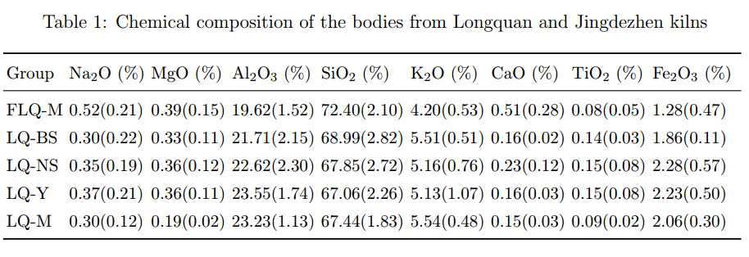
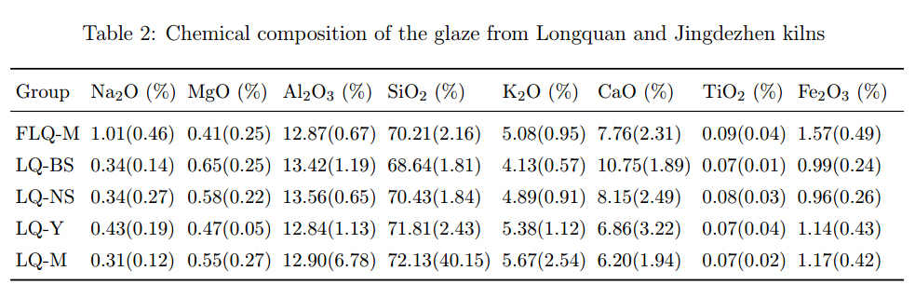
Thành phần xương gốm Trung Quốc ở 2 địa điểm này khác với những mẫu gốm Lý- Trần đã phân tích ở trên đó là trong xương gốm Trung quốc tỷ lệ SiO2/Al2O3 khoảng 68/21 trong khi với gốm Việt thì tỉ lệ tương ứng SiO2/Al2O3 khoảng 75/15. Tỷ lệ thạch anh cao sẽ tạo cho gốm có độ cứng chắc hơn, ít bị sứt vỡ hơn khi bị lực tác động. Như vậy gốm Việt có khả năng chịu lực cao hơn gốm Trung Quốc.
Gốm Trung Quốc thành phần K₂O cao khoàng 5% , gốm Việt K₂O thấp khoảng 2%.
Nếu so sánh thành phần men của dòng men ngọc hoặc celadon thì lượng kiềm thổ CaO, MgO gốm Việt pha vào cao hơn khoảng 15-17% trong khi gốm TQ chỉ pha 7-10%, lượng thạch anh SiO2 trong men gốm Việt khoảng 66% còn của Trung Quốc khoảng 70%. Chính sự khác biệt công thức men cao kiềm thổ này làm men gốm dễ chảy và mỏng hơn so với men gốm celadon của Trung Quốc.
Một đặc điểm đáng chú ý ở dòng gốm men ngọc Trung Quốc khi khai quật lên thường thấy chân đế có màu đỏ của Fe thấm ra mép hoặc vùng đế để mộc chuyển sang màu đỏ là do hàm lượng Fe trong xương gốm cao. 3 mẫu phân tích xương gốm M03, M04, M05 có hàm lượng Fe cao trong khoảng 2.02-3.11% thuộc loại đất sét có chất lượng thấp.
Các kết quả phân tích thành phần xương gốm lò Quan (Guan Ware) là 1 trong 5 lò nổi tiếng nhất thời Tống, thường sản xuất các sản phẩm cho những người có địa vị cao thì hàm lượng Fe trong xương gốm cũng dao động từ 0,7 đến 1,8% [1]. Gốm Long Tuyền (Longquan) hàm lượng Fe trong xương là 1.28 – 2.38% [5]. Như vậy loại đất sét để làm xương gốm loại tốt nhất thời Tống – Nguyên cũng chỉ tương đương với chất liệu đất sét thời Lý dòng men trắng; loại đất sét làm men ngọc của Trung Quốc lại còn kém hơn đất sét thời Lý- Trần dòng men ngọc, men nâu.
Điểm khác biệt nữa ở dòng men ngọc giữa gốm Việt và gốm Trung Quốc là xương gốm Việt thì tốt nhưng nước men lại kém hơn còn gốm Trung Quốc thì xương kém nhưng lớp men lại đẹp hơn. Có thể thấy lớp men gốm Trung Quốc dày hơn để che đi khuyết tật của xương. Ta có thể thấy thành phần Fe xương của 5 mẫu Longquan và Jingdezhen xương rất xám khoảng 2% nhưng người ta đã sử dụng loại men dày và có hàm lượng Fe khoảng 1,2% [5], hàm lượng Fe trong men còn thấp hơn cả hàm lượng Fe của xương để tạo màu xanh ngọc. Như vậy là cách tạo màu men ngọc giữa 2 nước khác nhau. Với gốm Việt thì làm theo cách xương trắng, thêm Fe vào men để tạo men xanh ngọc còn với gốm Trung Quốc thì xương xanh và hạ Fe ở men để tạo men ngọc. Kết quả phân tích 3 mẫu gốm thời Tống phát hiện tại Trần Phú cũng cho kết quả tương tự, thành phần Fe ở men lại thấp hơn ở xương, mẫu M03 lượng Fe ở xương là 3,11%, ở men là 1,57%.

Tài liệu tham khảo
- Li Jiazhi, Deng Zequn, and Xu Jiming, Technical Studies and Replication of Guan Ware, an Ancient Chinese Ceramic, MRS bullentin, tháng 1 năm 2001, trang 31-37.
- Ngô Thị Thanh Thúy, Vài nét nhận xét về chất liệu và kỹ thuật sản xuất đồ gốm men Thăng Long thời Lý-Trần, tạp chí Khảo cổ học, số 4 năm 2015, trang 41-53.
- J. P´erez-Arantegui, M. Resano, E. Garc´ıa-Ruiz, F. Vanhaecke , C. Rold´an , J. Ferrero c, J. Coll, Characterization of cobalt pigments found in traditional Valencian ceramics by means of laser ablation-inductively coupled plasma mass spectrometry and portable X-ray fluorescence spectrometry, Talanta 74, năm 2008, trang 1271- 1280.
- Philip Coban, G.Sagon, L.Q.Huy, N.Q.Liêm, VietNamese (15th century) blue and white, tam thai and lustre porcelains/stonewares: glaze compositionand decoration techniques, tạp chí Archaeometry 46, số 1 năm 2004, trang 125-136, nhà xuất bản Great Britan.
- Ziyang He, Maolin Zhang, Haozhe Zhang, Data-driven research on chemical features of Jingdezhen and Longquan celadon by energydispersive X-ray fluorescence, Cond-mat.mtrrl-sci 25/11/2015.
- WU Juan, LI Jiazhi, DENG Zequn & WANG Changsui, Chinese Jingdezhen blue and white imperial porcelain, Science in China Ser. E Engineering & Materials Science 2004 Vol.47 No.3 366-375.
Tóm tắt
Bằng phương pháp phân tích thành phần hóa học xương và men gốm Thăng Long thế kỷ 11-14 với 4 dòng men ngọc, men nâu, men trắng, men lục cho thấy thời Lý- Trần cho thấy màu men được tạo từ 2 nhóm oxit kim loại: Nhóm oxit Fe cho màu trắng, xanh ngọc, nâu thùy theo hàm lượng. Hàm lượng Fe sấp xỉ 1% thì tạo ra men trắng, trong khoảng 1.5-3% cho men ngọc, 6-10% cho men nâu; Nhóm men chì –đồng-thiếc cho men lục tỷ lệ PbO/CuO/SnO lần lượt là 65.85/2.29/0.62 %.
Nguồn nguyên liệu đất sét làm gốm Việt thuộc loại đất sét tốt, đặc biệt với các dòng men trắng và men lục thời Lý, hàm lượng Fe trong xương chỉ dưới 1%.
So sánh với gốm Trung Quốc tương đương niên đại thời Tống-Nguyên cho thấy về nguyên liệu đất sét làm xương gốm thì tỷ lệ SiO₂/Al₂O₃ của gốm Việt cao hơn so với Trung Quốc. . Tỷ lệ thạch anh cao sẽ tạo cho gốm có độ cứng chắc hơn, ít bị sứt vỡ hơn khi bị lực tác động. Như vậy gốm Việt có khả năng chịu lực cao hơn gốm Trung Quốc.
Nguyên liệu mỏ đất sét làm gốm Việt có chất lượng cao, có hàm lượng Fe thấp, còn gốm Trung Quốc đa phần nguyên liệu sét kém hơn có hàm lượng Fe cao hơn nhưng men gốm lại dày và đẹp hơn.
Men gốm cổ ở cả 2 nước đều dùng chất trợ chảy và tạo độ chảy thủy tinh là CaO, MgO, P₂O₅ cho dòng men Fe. Tuy hàm lượng các chất thêm vào có khác nhau nhưng thống nhất chung cùng một công nghệ men kiềm.

